Mục Lục:

**Chương I: Đơn vị thực tập** 2

**I.** **Giới thiệu về FPT Software Việt Nam** 2

**II.** **FPT Software Việt Nam – Chi nhánh Đà Nẵng** 2

**Chương II: Quá trình thực tập** 3

**I.** **Công nghệ, ngoại ngữ và soft skill** 3

***1.*** ***Công nghệ:*** 3

Là một  khuôn khổ quy trình nhẹ  phù hợp với sự phát triển nhanh. 4

***2.*** ***Ngoại ngữ:*** 6

***3.*** ***Soft skill:*** 6

**II.** **Phân tích đề tài** 7

***1.*** ***Giới thiệu đề tài:***. 7

***2.*** ***Mục đích đề tài:*** 7

**III.** **Công nghệ áp dụng** 7

**IV.** **Quá trình thực hiện đề tài** 8

***1.*** ***Tìm hiểu công nghệ:*** 8

***2.Thực hiện đề tài:*** 13

**V.** **Kỹ năng, kiến thức được hoàn thiện trong quá trình thực tập:** 18

**VI.** **Tổng kết** 20

***2.*** ***Môi trường làm việc:*** 20

***3.*** ***Chương trình thực tập:*** 20

# **Chương I: Đơn vị thực tập**

1. **Giới thiệu về FPT Software Việt Nam**

FPT Software có tên chính thức là Công ty trách nhiệm hữu hạn Phầm mềm FPT. Có trụ sở chính đặt tại Hà Nội, Thành phố Hồ Chí Minh, Đà Nẵng. Lĩnh vực phát triển về Tài chính ngân hàng, Viễn thông, Y tế, Chế tạo, Công nghiệp xe hơi, Dịch vụ công…

Về dịch vụ: phát triển phần mềm và bảo trì, triển khai ERP, QA, chuyển đổi ứng dụng, hệ thống nhúng, Mobility, Cloud Computing, Big Data…

Có chứng chỉ chất lượng hàng đầu CMMI L5 V1.2 và ISO 27001:2005

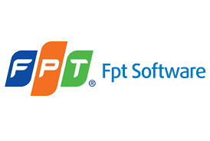

Hình 1: FPT Software Việt Nam

FPT Software được đánh giá là daonh nghiệp xuất khẩu dịch vụ phần mềm đầu tiên của Việt Nam cán mốc doanh thu 100 triệu USD, hơn 7.000 nhân viên, mức tăng trưởng bình quân của công ty trên 30%/năm. Cũng là doanh nghiệp tiên phong trong việc xây dựng trụ sở làm việc theo mô hình campus tại cả ba miền Bắc, Trung, Nam để đáp ứng nhu cầu phát triển không ngừng về quy mô trong dài hạn.

1. **FPT Software Việt Nam – Chi nhánh Đà Nẵng**

Năm 2011, FPT Software Việt Nam mở chi nhánh tại Đà Nẵng, đặt tại tầng 13, tòa nhà PV Combank, đường 30/4 quận Hải Châu, thành phố Đà Nẵng, do ông Đặng Thanh Hải làm trưởng chi nhánh.

# **Chương II: Quá trình thực tập**

1. **Công nghệ, ngoại ngữ và soft skill**
2. ***Công nghệ:***

***Spring Framwork:***

Spring framwork là một Java Platform mã nguồn mở, một giải pháp gọn nhẹ dành cho Java Enterprise. Với Spring Framwork các nhà phát triển có thể tạo ra các mã có hiệu suất cao, dễ kiểm thử và có thể sử dụng lại được.

Các tính năng core của Spring Framwork có thể sử dụng trong việc phát triển bất kỳ ứng dụng Java nào. Bên cạnh đó, phần mở rộng được sử dụng để xây dựng các ứng dụng web trên nền tảng Java EE. Mục tiêu của Spring Framwork là làm cho việc phát triển ứng dụng J2EE dễ dàng hơn và thúc đẩy việc lập trình tốt hơn bằng mô hình POJO-based.

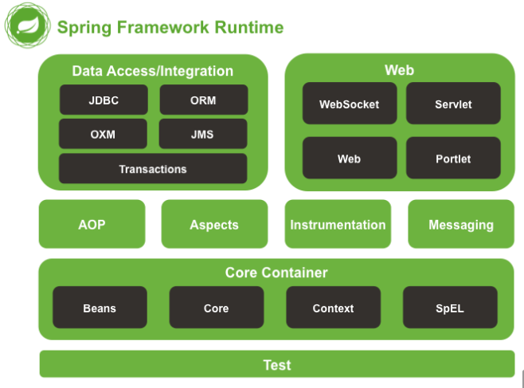

Hình 2: Mô hình

* Lợi ích của việc sử dụng Spring Framwork:
* Cho phép các nhà phát triển tạo ra các ứng dụng cấp Enterprise sử dụng các POJO. Lợi ích của việc sử dụng các POJO là không vần một sản phẩm chứa EJB như một máy chủ, mà chỉ có thể sử dụng một bộ chứa servler mạnh mẽ như Tomcat hoặc một số sảm phẩm thương mại khác.
* Được tổ chức theo kiểu mô đun. Mặc dù số lượng các gói và các lớp là khá nhiều, nhưng chỉ cần quan tâm đến những gì cần.
* Sử dụng một số công nghệ hiện có như một số ORM Framwork, logging framworks, JEE, Quartz, JDK timers và các công nghệ view khác.
* Dễ dàn kiểm thử một chương trình viết bằng Spring.
* Web framwork của Spring là một Web MVC framwork có thiết kế tốt, nó là một thay thế tuyệt vời cho Struts và các công nghệ phổ biến khác
* Cung cấp một PAI thuận tiện để dịch các ngoại lệ công nghệ cụ thể vào các trường hợp ngoại lệ nhất quánm, không được kiểm soát.
* Ioc Container có trọng lượng nhẹ. Có lợi cho việc phát triển và triển khai các ứng dụng trên các máy tính có bộ nhớ và tài nguyên CPU hạn chế.
* Cung cấp một giao diện quản lý transaction nhất quán có thể mở rộng đến một local transaction.

***Hibernate Framwork:***

Hibernate framwork là một giải pháp ORM ( Object Relational Mapping) mã nguồn mở, gọn nhẹ. Hibernate giúp đơn giản hóa sự phát triển của ứng dụng java để tương tác với cơ sở dữ liệu.

Tool ORM giúp đơn giản hóa việc tạo ra dữ liệu, thao tác dữ liệu và truy cập dữ liệu. Đó là một kỹ thuật lập trình để ánh xạ đối tượng vào dữ diệu được lưu trữ trong cơ sở dữ liệu.

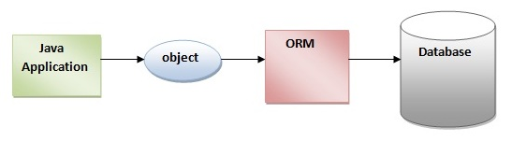

Hình 3: Mối liên hệ

Các tool ORM sử dụng JDBC API để tương tác với cơ sở dữ liệu

* Lợi ích của Hibernate Framwork:
* Mã nguồn mở nhẹ
* Hiệu suất nhanh
* Truy vấn cơ sở dữ liệu độc lập
* Tạo bảng tự động
* Đơn giản lệnh join phức tạp
* Cung cấp thống kê truy vấn và trạng thái cơ sở dữ liệu
* Các công nghệ được hỗ trợ:

Hibernate hỗ trợ nhiều công nghệ khác bao gồm:

* Xdoclet Spring
* J2EE
* Eclipse plug-ins
* Maven

1. ***Ngoại ngữ:***

Ngoại ngữ là một ngôn ngữ thiết yếu cho mỗi con người chúng ta. Ngoài học tốt ngoại ngữ để làm, chúng ta còn có thể sử dụng nó để giao tiếp hằng ngày để nâng cao trình độ anh văn và dựa vào đó để mở ra cho mình nhiều cơ hội hơn.

Tại công ty, ngoài việc học về công nghệ thì ngoài ra ngoại ngữ cũng là một phần rất quan trọng để làm viêc. Ở đây, việc rèn luyện để tiếng anh đi lên là một các rất nhanh chóng. Ngoài việc được dạy thì bên cạnh đó còn được thực hành qua trao đổi trực tiếp hoặc thực hành viết mail cho khách hàng, hay còn có các buổi thuyết trình nhỏ bằng tiếng anh. Qua những lần như vậy, vốn tiếng anh đã mở rộng ra rất nhiều.

1. ***Soft skill:***

Kỹ năng mềm, hầu hết là không thể thiếu ở mỗi con người chúng ta. Nó như là một kỹ năng sống mà qua mỗi hoạt động trao đổi mà chúng ta tiếp thu và trao dồi lẫn nhau.

1. **Phân tích đề tài**

***Đề tài:*** ***Xây dựng web bán áo online***

* 1. ***Giới thiệu đề tài:***.

Vì công nghệ thông tin ngày càng phát triển, việc bán hàng online theo nhu cầu của giới trẻ trên cộng đồng mạng ngày càng nhiều. Việc xây dựng một web bán hàng giúp giải quyết vấn đề đó.

Một user sau khi đăng ký vào trang có thể có các chức năng:

* Xem top các áo bán chạy trong khoảng thời gian nhất định
* Chọn và đặt mua áo theo chủ đề
* Quản lý tài khoản cá nhân
* Gửi các mẫu hợp thời nếu như muốn làm áo
* Tương tác với shop thông qua mail
  1. ***Mục đích đề tài:***

Xây dựng được web bán hàng, giúp người dùng có thể tương tác qua lại với nhau để cuối cùng có thể đưa ra được một sản phẩm hợp thời trang và được mọi người ưa chuộng

1. **Công nghệ áp dụng**

* Ngôn ngữ lập trình: Java
* Front-end: HTML5, CSS, JavaScript với thư viện JQuery
* Frame work: Spring Framework, Hibernate
* Cơ sở dữ liệu: SQL Server

1. **Quá trình thực hiện đề tài**
   1. ***Tìm hiểu công nghệ:***
      1. ***Java và Spring Framework:***

Spring là một trong những framework được sử dụng nhiều nhất trong Java EE framework. Hai khái niệm chính của Spring framework core là "Dependency Injection - DI" và "Aspect Oriented Programming - AOP".

Spring framework được sử dụng như là ứng dụng java cơ bản để đạt được kỹ thuật "loose coupling" giữa các components khác nhau bằng cách sử dụng kỹ thuật DI và hỗ trợ việc thực hiện chéo những task vụ như logging, authentication, ... theo kỹ thuật AOP.

Spring framework cung cấp khá nhiều tính năng khác và số lượng lớn các module cho các mục đích cụ thể, ví dụ như web có Spring MVC, hỗ trợ security có Spring Security, tương tác với datababse có Spring JDBC, và nhiều thứ khác nữa. Ngoài ra, nó còn là một dự án open source với rất nhiều cộng đồng sử dụng, tài liệu tham khảo. Một điều nữa là sử dụng Spring framework cho lập trình viên cảm giác thật thú vị và mới mẻ.

* Một số tính năng quan trọng và ưu điểm của Spring framework:

Spring framework được xây dựng trên 2 khái niệm design, đó là DI và AOP. Và một vài tính năng quan trọng của Spring framework như sau:

Dependency Injection hoặc Inversion of Control được sử dụng để giúp các component tách rời, độc lập với nhau. Spring container sẽ giúp gắn kết những components này lại với nhau theo đặc tả business.

* Spring IoC container quản lý vòng đời của Spring Bean và các cấu hình của project chẳng hạn như JNDI lookup.
* Spring MVC framework được sử dụng cho phát triển ứng dụng web rất dễ dàng với việc hỗ trợ rất tốt các tính năng web services, json,...
* Hỗ trợ quản lý transaction, JDBC operations, File uploading, Exception Handling,... rất dễ dàng bằng cách cấu hình được rút gọn, thay vào đó là sử dụng annotation hoặc spring bean configuration file.

Và một vài ưu điểm khi sử dụng Spring framework:

* Làm giảm đi sự phụ thuộc giữa các components khác nhau của ứng dụng, Spring IoC container làm nhiệm vụ khởi tạo resources hoặc beans và "tiêm - inject" chúng theo sự phụ thuộc khác nhau.
* Thực hiện unit test case rất dễ bởi vì business logic của bạn không có sự phụ thuộc trực tiếp. Việc thực hiện chỉ là viết test configuration và inject mock bean cho các mục đích test khác nhau.
* Làm giảm đi khối lượng code rất nhiều, chẳng hạn như việc khởi tạo đối tượng, open/close các resources,...
* Spring framework chia thành nhiều module riêng biệt, do đó việc sử dụng các features trong Spring framework rất tự do... Ví dụ như ứng dụng không sử dụng tính năng transaction, thì không cần thiết phải thêm dependency này vào.
* Spring framework hỗ trợ hầu hết các tính năng của Java EE, thậm chí còn nhiều hơn nữa.
* Dependency Injection:

Dependency Injection - DI giúp chúng ta loại bỏ sự phụ thuộc "vật lý" của các module, components và giúp ứng dụng trở nên "loosely coupled", dễ mở rộng và có khả năng maintain. Chúng ta có thể thực hiện DI pattern để "quản lý" những phụ thuộc ở thời điểm chương trình chạy - runtime, không phải là lúc chương trình biên dịch.

Một vài lợi ích của DI như: tách rời các phụ thuộc giữa các module, giảm thiểu số lượng line of code - LOC, testing thuận lợi,...   
Trong Java, chúng ta có thể thực hiện DI bằng cách sử dụng thuần Java hoặc các framework rất phổ biến khác như Spring framework, Google Guide, Seasar2,...

Để thực hiện được DI, chúng ta có hai cách để configuration như sau :

* Sử dụng Spring XML
* Sử dụng Annotation
* Lợi ích của việc sử dụng IDE Spring Tool Suite – STS:

Chúng ta có thể cài đặt những plugin cho Eclipse để có được toàn bộ tính năng của STS, tuy nhiên STS vẫn được release song song của Eclipse với các tính năng quan trọng như hỗ trợ Maven, template cho các loại dư án khác nhau của Spring framework, và có sẵn VMware vFabric™ tc Server, một server hỗ trợ tối đa cho Spring applications.

Do vây, thay vì cài đặt toàn bộ những plugin hỗ trợ Spring framework, STS đã có tất cả mọi thứ để giúp phát triển một ứng dụng Spring một cách dễ dàng.

* Liệt kê những module quan trọng của Spring framework

Một vài module quan trọng của Spring framework sau:

* Spring Context – hỗ trợ dependency injection.
* Spring AOP – hỗ trợ aspect oriented programming.
* Spring DAO – hỗ trợ database operations sử dụng DAO pattern
* Spring JDBC – hỗ trợ JDBC and DataSource.
* Spring ORM – hỗ trợ ORM
* Spring Web Module – hỗ trợ phát triển ứng dụng web.
* Spring MVC – Model-View-Controller hỗ trợ phát triển web application, web services vv.
  + 1. ***Front-end: HTML5, CSS,*** ***JavaScript với JQuery framework***
* HTML5:

HTML là chữ viết tắt của cụm từ HyperText Markup Language (dịch là Ngôn ngữ đánh dấu [siêu văn bản](http://vi.wikipedia.org/wiki/Si%C3%AAu_v%C4%83n_b%E1%BA%A3n)) được sử dụng để tạo một trang web, trên một website có thể sẽ chứa nhiều trang và mỗi trang được quy ra là một tài liệu HTML.

Một tài liệu HTML được hình thành bởi các phần tử HTML (HTML Elements) được quy định bằng các cặp thẻ (tag), các cặp thẻ này được bao bọc bởi một dấu ngoặc ngọn (ví dụ <html>) và thường là sẽ được khai báo thành một cặp, bao gồm thẻ mở và thẻ đóng (ví <strong> dụ </strong> và ). Các văn bản muốn được đánh dấu bằng HTML sẽ được khai báo bên trong cặp thẻ. Nhưng một số thẻ đặc biệt lại không có thẻ đóng và dữ liệu được khai báo sẽ nằm trong các thuộc tính (ví dụ như thẻ<img>).

Một tập tin HTML sẽ bao gồm các phần tử HTML và được lưu lại dưới đuôi mở rộng là .html hoặc .htm

HTML là một ngôn ngữ đánh dấu siêu văn bản nên nó sẽ có vai trò xây dựng cấu trúc siêu văn bản trên một website, hoặc khai báo các tập tin kỹ thuật số (media) như hình ảnh, video, nhạc.

HTML5 là phiên bản mới nhất của HTML. HTML5 có thêm nhiều tính năng cú pháp mới. Chúng bao gồm các thẻ mới như <video>, <audio> và các thành phần <canvas>, cũng như sự tích hợp của đồ họa vector có khả năng mở rộng (Scalable Vector Graphics) nội dung (thay thế việc sử dụng thẻ chung <object>) và MathML cho các công thức toán học. Những tính năng này được thiết kế để làm cho nó dễ dàng bao quát, xử lý đa phương tiện và nội dung đồ họa trên web mà không cần phải dùng đến quyền sở hữu bổ sung và APIs. Các yếu tố mới khác, chẳng hạn như <section>, <article>, <header> và <nav>, được thiết kế để làm phong phú thêm nội dung ngữ nghĩa của tài liệu. Thuộc tính mới đã được giới thiệu với mục đích tương tự, trong khi một số yếu tố và các thuộc tính đã được loại bỏ. Một số yếu tố, chẳng hạn như <a>, <cite> và <menu> đã được thay đổi, xác định lại hoặc chuẩn hóa. APIs và Document Object Model (DOM) không phải suy nghĩ muộn hơn quá nhiều, nhưng là bộ phận cơ bản của đặc điểm kỹ thuật HTML5. HTML5 cũng xác định cụ thể một số các xử lý cần thiết cho các tài liệu không hợp lệ để các lỗi cú pháp sẽ được xử lý thống nhất của tất cả các trình duyệt phù hợp và các tác nhân người dùng khác.

* CSS:

CSS là chữ viết tắt của cụm từ tiếng anh (Cascading Style Sheet), CSS được tổ chức World Wide Web (W3C) giới thiệu vào năm 1996. CSS chỉ đơn thuần là một file có phần mở rộng là .css, trong file này chứa những câu lệnh CSS, mỗi câu lệnh css sẽ định dạng một thành phần nhất định của tài liệu HTML như màu sắc, font chữ …

Tác Dụng Của CSS

* Tách riêng phần định dạng ra khỏi nội dung trang web.
* CSS giúp người thiết kế kiểm soát toàn bộ giao diện nhanh nhất và hiệu quả nhất. Nó giúp bạn tiết kiệm công sức rất nhiều trong việc thiết kế giao diện.
* Do được tách rời khỏi nội dung của trang web, nên các mã HTML sẽ gọn gàng hơn, giúp bạn thuận tiện hơn trong việc chỉnh sửa giao diện. Kích thước của file .html cũng được giảm đáng kể. Hơn thế nữa sẽ được trình duyệt tải một lần và dùng nhiều lần (cache), do đó giúp trang web được load nhanh hơn.

CSS3 là bản nâng cấp đáng kể của CSS, nó là thành phần làm nên website một cách toàn diện nhất với các hỗ trợ sẵn có mà không cần phải dùng tới các thành phần bổ sung bên ngoài như Javascript, Jquery, Flash…

* JavaScript với thư viện JQuery

Javascript là một ngôn ngữ thông dịch, chương trình nguồn của nó được nhúng hoặc tích hợp vào tập tin HTML. Khi trang web được tải trong trình duyệt hỗ trợ javascript, Trình duyệt sẽ thông dịch và thực hiện các lệnh Javascipt.

Đặc tính của javascript:

* Đơn giản.
* Động Dynamic
* Hướng đối tượng (Object Oriented).

Tác dụng của Javascript:

* JavaScript được sử dụng nhằm bổ sung sự tương tác cho các trang HTML.
* Sử dụng Javascript có thể giúp website tương tác với người dùng 1 cách uyển chuyển hơn.

– Xác nhận dữ liệu người dùng nhập vào trước khi nó được chuyển đến server.

Jquery là gì?

– JQuery là một thư viện kiểu mới của Javascript giúp đơn giản hóa cách viết Javascript và tăng tốc độ xử lý các sự kiện trên trang web

– Jquery hỗ trợ người dùng thao tác rất tốt trên Ajax với những thư viện đơn giản và dễ áp dụng.

– Có thể chạy trên hầu hết các trình duyệt.

– JQuery đi kèm với rất nhiều các hiệu ứng hình ảnh động mà bạn có thể sử dụng trong các trang web của bạn.

– Nói ngắn gọn, jQuery là 1 thư viện định nghĩa sẵn các phương thức javascript để bạn viết code javascript nhanh hơn, đơn giản hơn

* + 1. ***Maven***

***Maven:***

Maven là công cụ quản lý và thiết lập tự động 1 dự án phần mềm. Chủ yếu dùng cho các lập trình viên java, nhưng nó cũng có thể được dùng để xây dựng và quản lý các dự án dùng C#, Ruby, Scala hay ngôn ngữ khác

* Maven phục vụ mục đích tương tự như Apache Ant, nhưng nó dựa trên khái niệm khác và cách hoạt động khác.
* Maven hỗ trợ việc tự động hóa các quá trình tạo dự án ban đầu, thực hiện biên dịch, kiểm thử, đóng gói và triển khai sản phẩm.
* Được phát triển bằng ngôn ngữ Java cho phép Maven chạy trên nhiều nền tảng khác nhau: Windows, Linux và Mac OS...

***2.Thực hiện đề tài:***

* + 1. ***Cơ sở dữ liệu:***

Dựa theo yêu cều của hệ thống, database của hệ thống gồm 11 bảng, chứa toàn bộ dữ liệu mà hệ thống cần dùng.

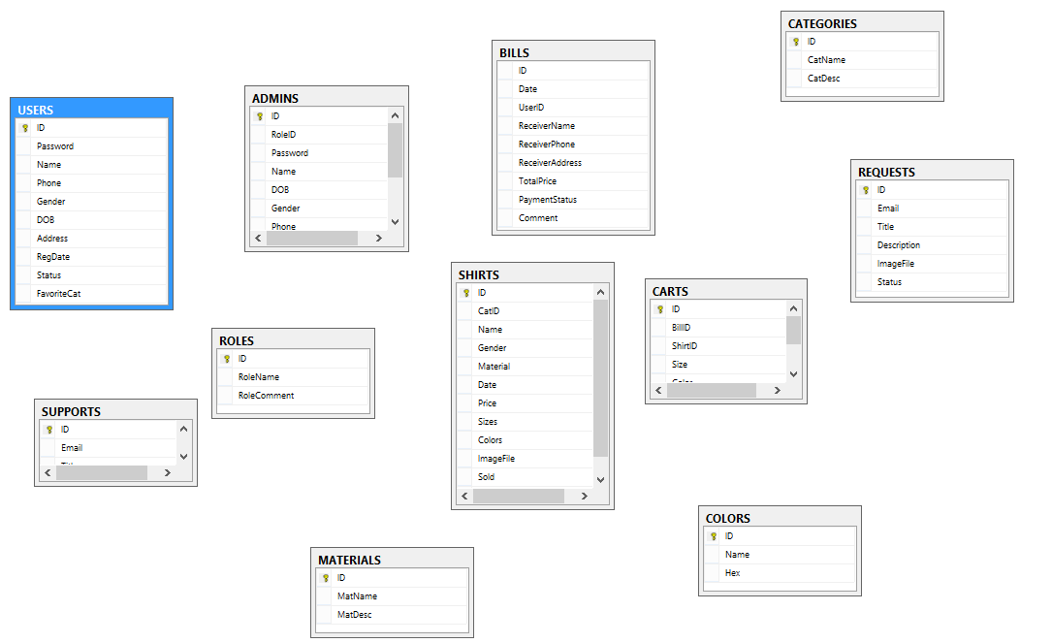

Hình 4: Cơ sỡ dữ liệu của dự án

* + 1. ***Một số hình ảnh trang web minh họa:***

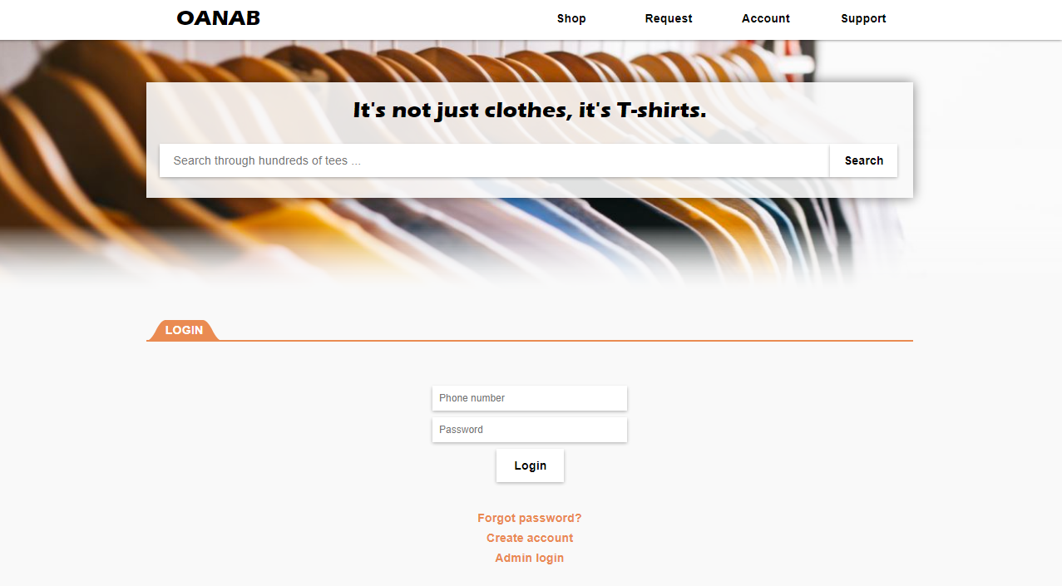

Hình 5:Màn hình Login

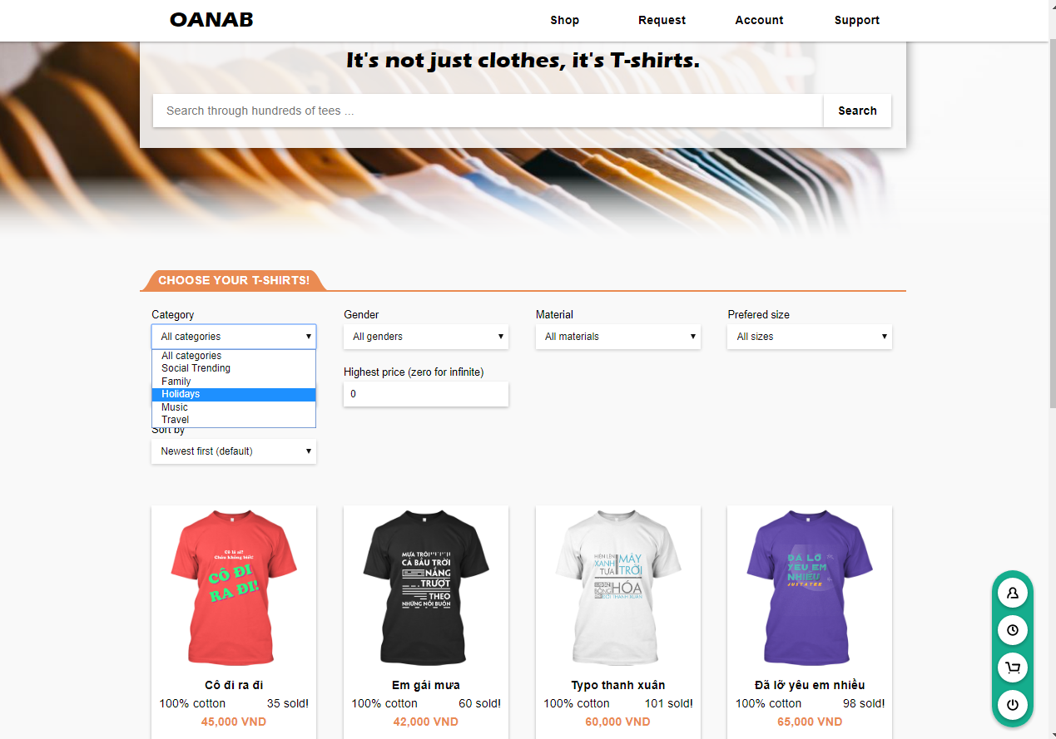

Hình 6: Màn hình Shop sau khi đăng nhập

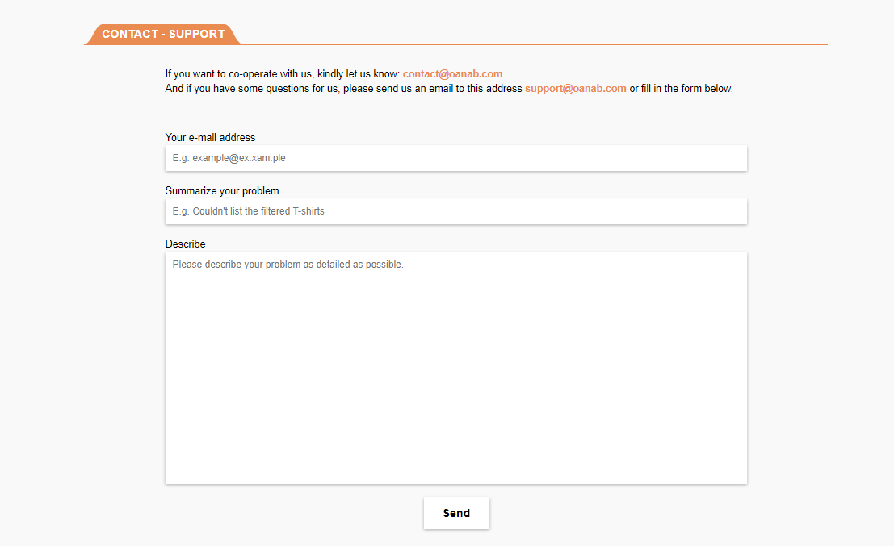

Hình 7: Màn hình hỗ trợ người dùng

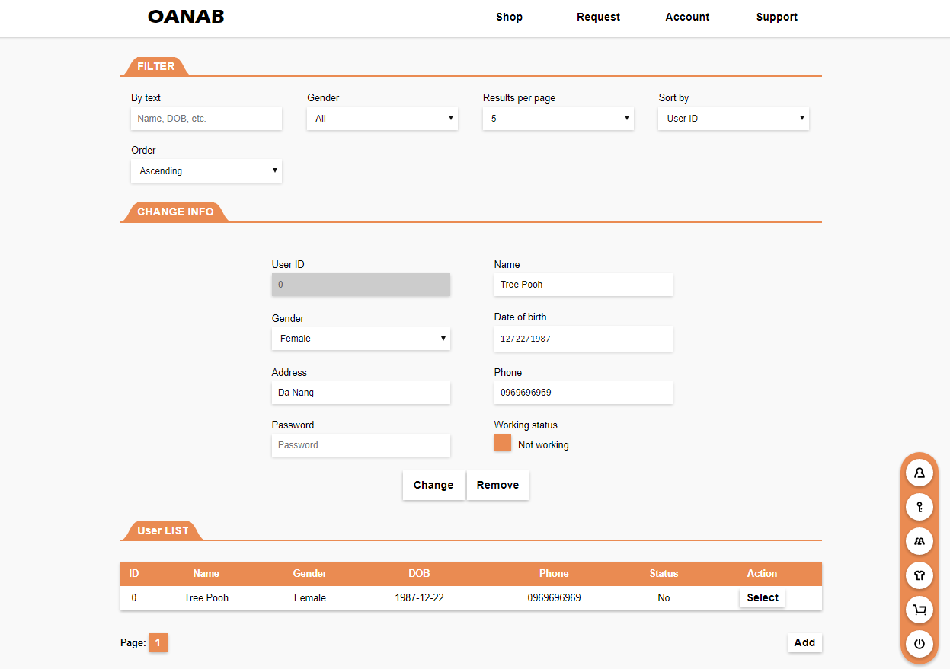

Hình 8: Màn hình quản lý người dùng của admin

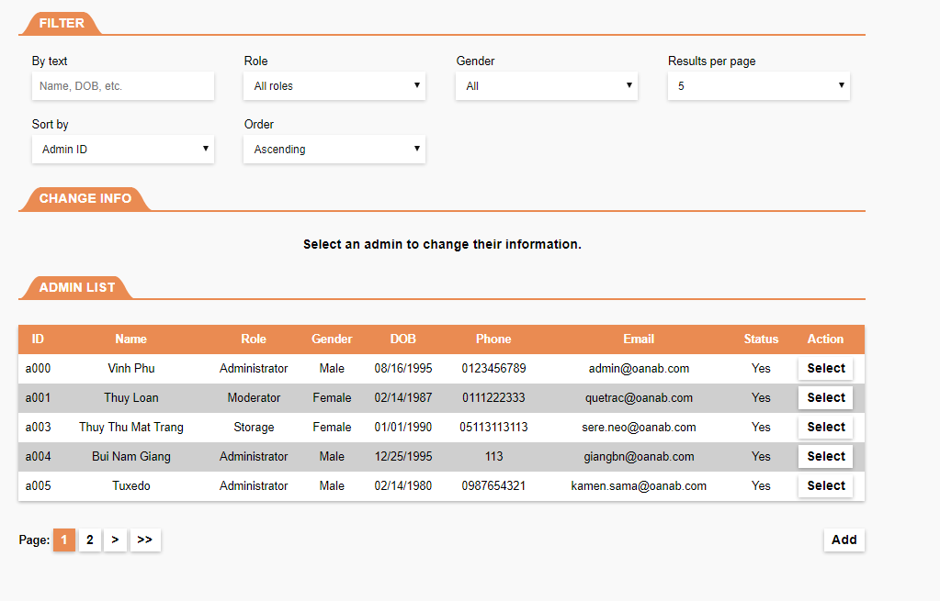

Hình 9: Màn hình quản lý admin

1. **Kỹ năng, kiến thức được hoàn thiện trong quá trình thực tập:**

Trong quá trình thực tập, ngoài được làm việc trên dự án giả, phát triển kỹ năng chuyên môn, thực tập sinh còn được phát triển nhiều kỹ năng, kiến thức tổng quát khác.

* Clean code:

Được sự hỗ trợ của người hướng dẫn và đội ngũ nhân viên trong công ty, cộng thêm tự tìm hiểu, thực tập sinh được tiếp cận với clean code và áp dụng vào thực tiễn thực hiện project.

* Team work:

Sau 6 tuần làm việc trong một team gồm 5 người, thực tập sinh biết cách tổ chức, phân chia công việc trong nhóm, biết cách sắp xếp những tasks cần làm theo độ ưu tiên khác nhau nhằm đảm bảo sản phẩm hoàn thành đúng tiến độ.

* Kỹ năng thuyết trình:

Để tăng khả năng tự tin trước đám đông hay một số việc khác, thực tập sinh buộc phải thuyết trình, trình bày ý tưởng của mình, của nhóm và của dự án. Nhờ đó cùng sự hướng dẫn và đóng góp ý kiến nhiệt tình của đội ngũ nhân viên hỗ trợ, kỹ năng thuyết trình của thực tập sinh được hoàn thiện hơn.

* Quản lý thời gian

Thông qua việc giới hạn thời gian những cuộc họp và cam kết thời gian làm việc, thực tập sinh biết cách sắp xếp thời gian hợp lý, tuân thủ các quy tắc về thời gian nhằm đảm bào tiến độ dự án ổn định và làm việc hiệu quả.

* Kỹ năng giao tiếp.

Thông qua việc làm việc trong một nhóm ngang hàng và đa chức năng, cùng hình thức làm việc pair-working, mỗi thực tập sinh được nâng cao khả năng lắng nghe và trình bày, giải thích vấn đề. Từ đó, hiệu quả công việc được đẩy lên cao hơn.

* Kỹ năng tiếng Anh:

FPT Software là công ty buộc nhân viên phải sử dụng tiếng Anh trong suốt quá trình làm việc, trong các cuộc họp và các email công việc. Đồng thời, đồng nghiệp, cấp trên là người nước ngoài, vì vậy thực tập sinh được dùng tiếng anh hàng ngày.

* Thái độ làm việc tích cực:

Với yêu cầu cao về sản phẩm, để có được dự án thành công đòi hỏi thực tập sinh phải có thái độ làm việc một cách tích cực, không ngại khó. Với đội ngũ hỗ trợ nhiệt tình, sinh viên chủ động hơn trong việc học hỏi kiến thức, kinh nghiệm từ đội ngũ hỗ trợ.

Ngoài ra, để tạo ra sản phẩm tốt, đáp ứng yêu cầu của công ty, thực tập sinh buộc phải chủ động làm việc, tìm tòi, sáng tạo trong cách làm việc.

1. **Tổng kết**
   1. ***Môi trường làm việc:***

FPT Software là công ty có môi trường làm việc cởi mở, thân thiện và năng động với cơ sở vật chất tiện nghi, đầy đủ.

Người hướng dẫn thực tập nhiệt tình, có kiến thức sâu, rộng. Đội ngũ hỗ trợ kỹ thuật nhiệt tình, sẵn sàng hỗ trợ thực tập sinh khi có vấn đề phát sinh.

Lãnh đạo công ty quan tâm tới chất lượng sinh viên thực tập, dự án thực tập, theo sát quá trình làm việc của thực tập sinh.

* 1. ***Chương trình thực tập:***

Chương trình thực tập của FPT Software được chuẩn bị một cách chu đáo, đầy đủ giúp thực tập sinh phát triển toàn diện kỹ năng, từ kỹ năng chuyên môn cho tới kỹ năng mềm và kiến thức tổng quát về hệ thống.

Sau khóa thực tập, sinh viên hoàn thiện hơn, có kinh nghiệm hơn trong cách làm việc, cách tạo ra sản phẩm phần mềm. hiểu được bản thân đang cần gì và thiếu sót gì để cần bổ sung.